7. Выполнение листьев растительно-травочного орнамента

Листья выполняются, как правило, зеленой краской, но иногда художники выполняют их другой по цвету краской: красной, оранжевой, коричневой.

Последовательность выполнения растительных элементов
      - Расчертить альбомный лист на прямоугольники.
      - Выбрать листья с образцов.
      - Листья обозначаем или треугольниками или фигурой похожей на выбранный листок.
      - Прорисовать растительные элементы карандашом.

Листья растительно-травочного орнамента

Разживку карандашом на элементах не рисовать!

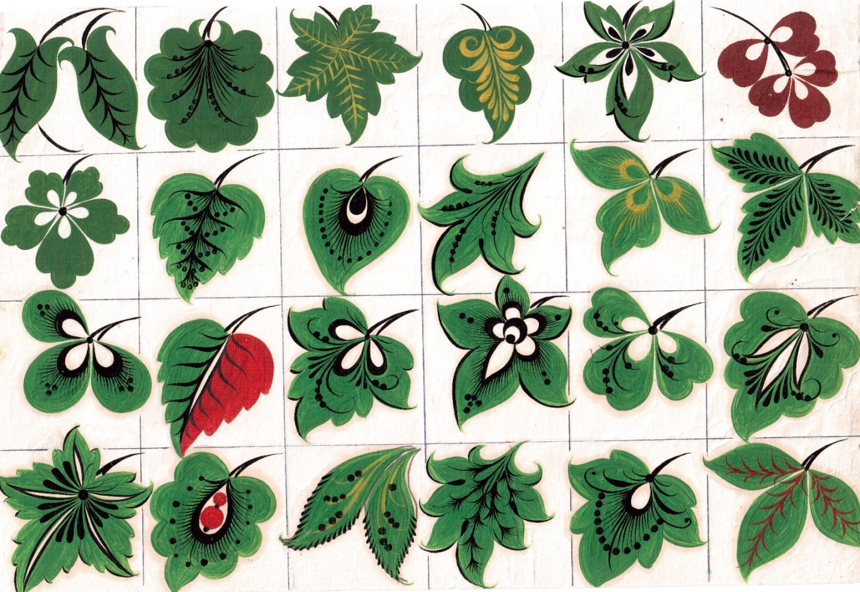

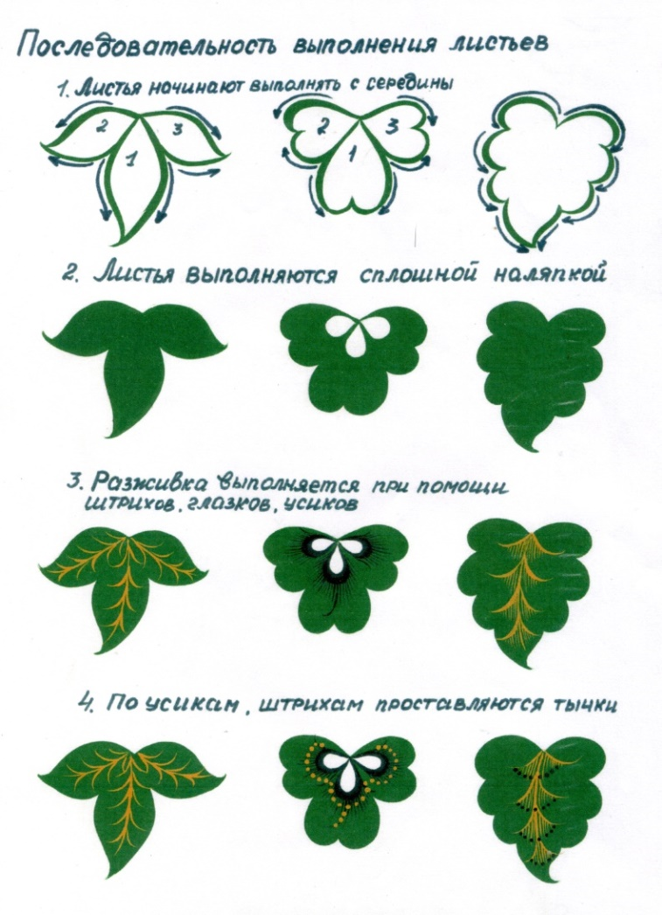
Цвет листьев можно поменять.
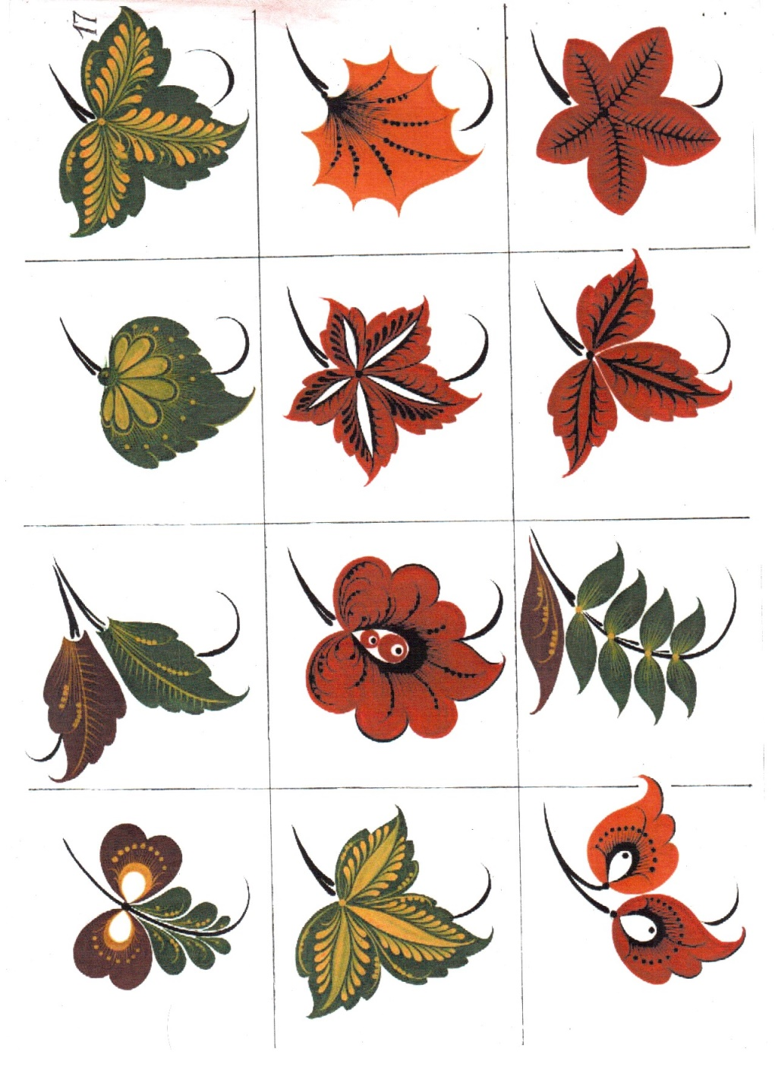

Сплошная наляпка – это способ выполнения элементов цветка, листка, бутонов при
помощи сплошной заливки краской кистью. Сначала рисуется контур элемента, затем идет заливка краской. Иногда в элементах рисуются глазки, как показано на втором листке.
Штриховая наляпка – это способ выполнения элементов цветка, листка, бутонов при помощи штриховки. Сначала рисуется контур элемента, затем выполняется штриховка.
Разживка – это нанесение тонких штрихов, усиков и других элементов разной по цвету краской на растительных элементах.

